9月24日 三年级
名单：
三（1）李苏微 王柯依 张峰耀 郭宇洁
三（2）李梦琪 毛弈清 郭萌萌 牛怡萱
三（3）谷典 张星雅 陆晨余 吴思涵 高子涵
三（4）顾庆雪 李岩
过程：
1、点名
2、常规
3、讲解购买葫芦丝和书
4、讲解简谱教学、基本手型。
5、布置作业

9月25日 四五年级
名单：
四（1）袁润琦 杨茹月 王裕清 丁莉 孙依蕾
四（2）刘星 邓天译 施梦芝 蔡岚岚 许志鸿 吴坤森 郑艺婷
四（3）韩斌 朱凌徽 吴东琰 赖明影
四（4）范晨雨
五（1）孙依娜 冯鑫睿
五（2）朱琳劼 强静
五（3）张雪婷 王佳艺
五（4）金絮琴 包铖澄
六（4）蒋褚艳 谢紫杉
过程：
- 点名
- 常规
- 复习活指练习
- 复习《映山红》《花满楼》
- 布置作业

10月8日 三年级
名单：
三（1）李苏微 王柯依 张峰耀 郭宇洁
三（2）李梦琪 毛弈清 郭萌萌 牛怡萱
三（3）谷典 张星雅 陆晨余 吴思涵 高子涵
三（4）顾庆雪 李岩
过程：
- 点名
- 常规
- 注意爱护葫芦丝
- 教do的手势及简谱
- 吹奏1— — — | 1— — — | 1— 1— | 1— — — ||
6、布置作业
10月9日 四五年级
名单：
四（1）袁润琦 杨茹月 王裕清 丁莉 孙依蕾
四（2）刘星 邓天译 施梦芝 蔡岚岚 许志鸿 吴坤森 郑艺婷
四（3）韩斌 朱凌徽 吴东琰 赖明影
四（4）范晨雨
五（1）孙依娜 冯鑫睿
五（2）朱琳劼 强静
五（3）张雪婷 王佳艺
五（4）金絮琴 包铖澄
六（4）蒋褚艳 谢紫杉
过程：
- 点名
- 复习活指练习
- 听《映山红》《花满楼》的伴奏
- 讲解如何跟伴奏
- 布置作业

10月15日 三年级
名单：
三（1）李苏微 王柯依 张峰耀 郭宇洁
三（2）李梦琪 毛弈清 郭萌萌 牛怡萱
三（3）谷典 张星雅 陆晨余 吴思涵 高子涵
三（4）顾庆雪 李岩
过程：
1、点名
2、吹奏1— — — | 1— — — | 1— 1— | 1— — — ||
3、个别吹并指导
4、教re mi的手势及简谱
5、布置作业
抬手指练习，1— — — | 2— — — | 3— — — | 2— — — | 1— — — ||

10月16日 四五年级
名单：
四（1）袁润琦 杨茹月 王裕清 丁莉 孙依蕾
四（2）刘星 邓天译 施梦芝 蔡岚岚 许志鸿 吴坤森 郑艺婷
四（3）韩斌 朱凌徽 吴东琰 赖明影
四（4）范晨雨
五（1）孙依娜 冯鑫睿
五（2）朱琳劼 强静
五（3）张雪婷 王佳艺
五（4）金絮琴 包铖澄
六（4）蒋褚艳 谢紫杉
过程：
- 点名
- 活指练习
- 配伴奏吹《映山红》《花满楼》
- 个别指导
- 作业
《竹楼情歌》（片段），复习《竹林深处》准备配伴奏

10月22日 三年级
名单：
三（1）李苏微 王柯依 张峰耀 郭宇洁
三（2）李梦琪 毛弈清 郭萌萌 牛怡萱
三（3）谷典 张星雅 陆晨余 吴思涵 高子涵
三（4）顾庆雪 李岩
因故暂停

10月23日 四五年级
名单：
四（1）袁润琦 杨茹月 王裕清 丁莉 孙依蕾
四（2）刘星 邓天译 施梦芝 蔡岚岚 许志鸿 吴坤森 郑艺婷
四（3）韩斌 朱凌徽 吴东琰 赖明影
四（4）范晨雨
五（1）孙依娜 冯鑫睿
五（2）朱琳劼 强静
五（3）张雪婷 王佳艺
五（4）金絮琴 包铖澄
六（4）蒋褚艳 谢紫杉
过程：
- 点名
- 活指练习
2、《竹楼情歌》分句指导
3、《花满楼》细节指导
4、作业
《竹楼情歌》（片段）
复习《花满楼》《竹林深处》

10月29日 三年级
名单：
三（1）李苏微 王柯依 张峰耀 郭宇洁
三（2）李梦琪 毛弈清 郭萌萌 牛怡萱
三（3）谷典 张星雅 陆晨余 吴思涵 高子涵
三（4）顾庆雪 李岩
过程：
- 点名
- 吹奏单音练习
- 齐奏1— — — | 2— — — | 3— — — | 2— — — | 1— — — ||
- 个别指导
- 指导新谱《摇啊摇》1 — 3 — | 2 — — — | 1 — 3 — | 2 — — — |
1 — 1 — | 2 — 2 — | 3 — 2 — | 1 — — — ||
按要求分句“T”，换气，同时注意手型。
- 布置作业

10月30日 四五年级
名单：
四（1）袁润琦 杨茹月 王裕清 丁莉 孙依蕾
四（2）刘星 邓天译 施梦芝 蔡岚岚 许志鸿 吴坤森 郑艺婷
四（3）韩斌 朱凌徽 吴东琰 赖明影
四（4）范晨雨
五（1）孙依娜 冯鑫睿
五（2）朱琳劼 强静
五（3）张雪婷 王佳艺
五（4）金絮琴 包铖澄
六（4）蒋褚艳 谢紫杉
过程：
1、点名
2、活指练习
3、个别指导《竹楼情歌》（片段），重点讲解虚指颤。
4、个别指导《花满楼》，进步很大。
5、个别指导《竹林深处》
6、作业
复习《竹楼情歌》（片段），复习《竹林深处》

11月5日 三年级
名单：
三（1）李苏微 王柯依 张峰耀 郭宇洁
三（2）李梦琪 毛弈清 郭萌萌 牛怡萱
三（3）谷典 张星雅 陆晨余 吴思涵 高子涵
三（4）顾庆雪 李岩
过程：
1、点名
2、吹奏单音练习
3、个别吹奏《摇啊摇》
4、讲解手指动作要领，分句讲解
5、每位学生分句吹奏，老师点评
6、布置作业
（1）复习《摇啊摇》
（2）预习《玛丽有只小羊羔》

11月6日 四五年级
名单：
四（1）袁润琦 杨茹月 王裕清 丁莉 孙依蕾
四（2）刘星 邓天译 施梦芝 蔡岚岚 许志鸿 吴坤森 郑艺婷
四（3）韩斌 朱凌徽 吴东琰 赖明影
四（4）范晨雨
五（1）孙依娜 冯鑫睿
五（2）朱琳劼 强静
五（3）张雪婷 王佳艺
五（4）金絮琴 包铖澄
六（4）蒋褚艳 谢紫杉
过程：
1、点名
2、活指练习
3、个别指导《竹楼情歌》（片段），逐个吹奏。
4、个别指导《花满楼》，配伴奏。
5、个别指导《竹林深处》
6、作业
复习《竹楼情歌》（片段），复习《竹林深处》

11月12日 三年级
名单：
三（1）李苏微 王柯依 张峰耀 郭宇洁
三（2）李梦琪 毛弈清 郭萌萌 牛怡萱
三（3）谷典 张星雅 陆晨余 吴思涵 高子涵
三（4）顾庆雪 李岩
过程：
1、点名
2、吹奏单音练习
3、个别吹奏《玛丽有只小羊羔》
4、分句讲解吐气和节拍
5、讲解低音5,6,7的手指按孔
6、布置作业
（1）复习《玛丽有只小羊羔》
（2）练习单音低音5,6,7

11月13日 四五年级
名单：
四（1）袁润琦 杨茹月 王裕清 丁莉 孙依蕾
四（2）刘星 邓天译 施梦芝 蔡岚岚 许志鸿 吴坤森 郑艺婷
四（3）韩斌 朱凌徽 吴东琰 赖明影
四（4）范晨雨
五（1）孙依娜 冯鑫睿
五（2）朱琳劼 强静
五（3）张雪婷 王佳艺
五（4）金絮琴 包铖澄
六（4）蒋褚艳 谢紫杉
过程：
1、点名
2、活指练习
3、逐个吹奏《竹楼情歌》（片段）。
4、个别指导《花满楼》。
5、个别指导《竹林深处》
6、作业
复习《竹楼情歌》（片段）
背诵吹奏《花满楼》
复习《竹林深处》

11月19日 三年级
名单：
三（1）李苏微 王柯依 张峰耀 郭宇洁
三（2）李梦琪 毛弈清 郭萌萌 牛怡萱
三（3）谷典 张星雅 陆晨余 吴思涵 高子涵
三（4）顾庆雪 李岩
过程：
1、点名
2、吹奏单音低音5,6,7
3、个别吹奏《玛丽有只小羊羔》
4、讲解《摇啊摇》（低音版本）
5、布置作业
（1）复习《玛丽有只小羊羔》
（2）练习《摇啊摇》（低音版本）
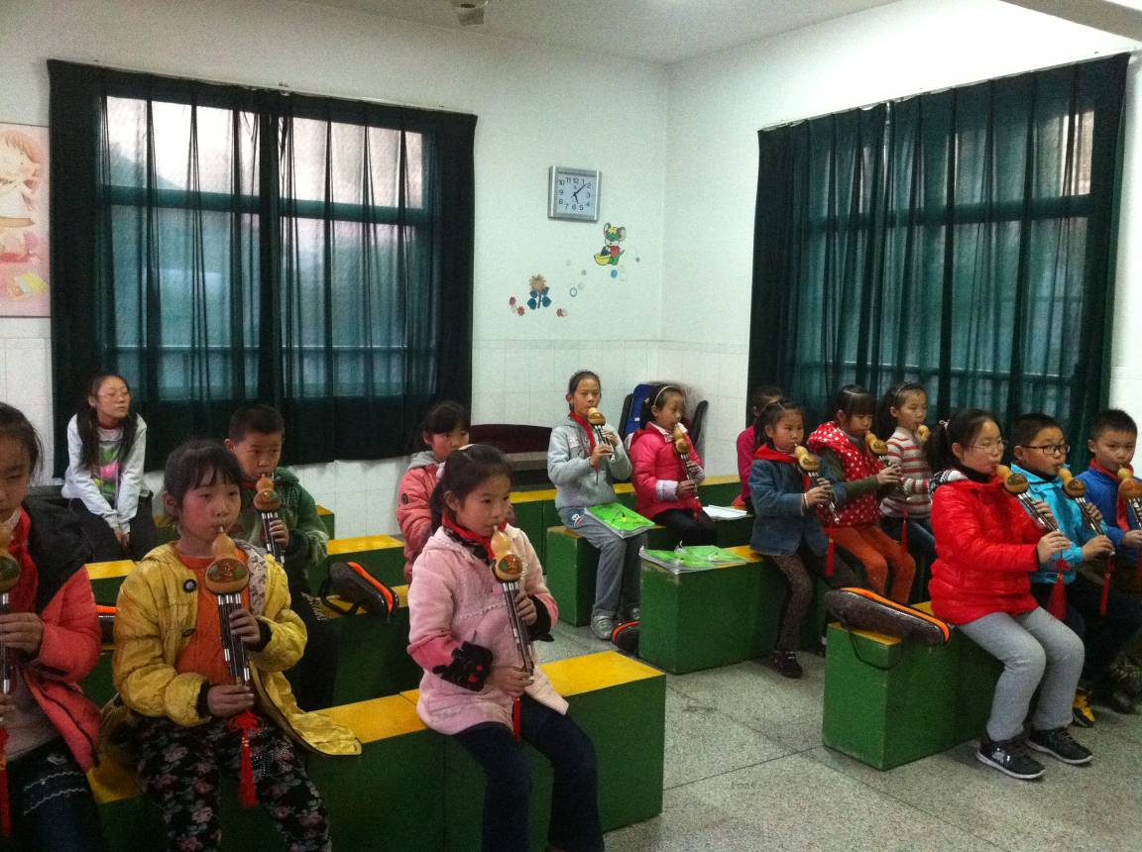
11月20日 四五年级
名单：
四（1）袁润琦 杨茹月 王裕清 丁莉 孙依蕾
四（2）刘星 邓天译 施梦芝 蔡岚岚 许志鸿 吴坤森 郑艺婷
四（3）韩斌 朱凌徽 吴东琰 赖明影
四（4）范晨雨
五（1）孙依娜 冯鑫睿
五（2）朱琳劼 强静
五（3）张雪婷 王佳艺
五（4）金絮琴 包铖澄
六（4）蒋褚艳 谢紫杉
过程：
1、点名
2、活指练习
3、完整吹奏《竹楼情歌》（片段）。
4、讲解《月光下的凤尾竹》（片段）
5、背诵吹奏《花满楼》。
6、个别指导《竹林深处》
7、作业
四年级练习《月光下的凤尾竹》（片段）
五六年级复习《竹林深处》（配伴奏）
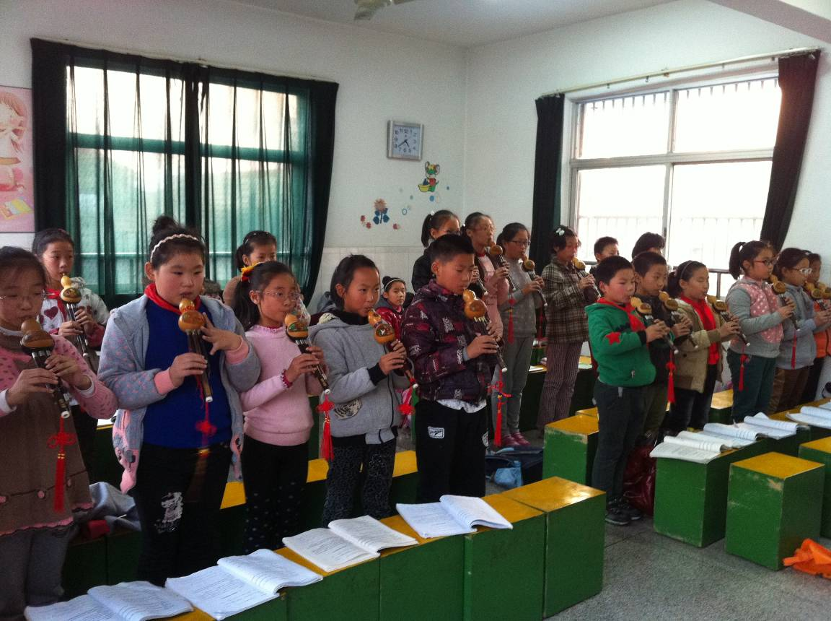
11月26日 三年级
名单：
三（1）李苏微 王柯依 张峰耀 郭宇洁
三（2）李梦琪 毛弈清 郭萌萌 牛怡萱
三（3）谷典 张星雅 陆晨余 吴思涵 高子涵
三（4）顾庆雪 李岩
过程：
1、点名
2、吹奏单音低音5,6,7
3、个别吹奏《玛丽有只小羊羔》
4、个别吹奏《摇啊摇》（低音版本）
5、讲解《玛丽有只小羊羔》（低音版本）
5、布置作业
（1）复习《摇啊摇》（低音版本）
（2）练习《玛丽有只小羊羔》（低音版本）
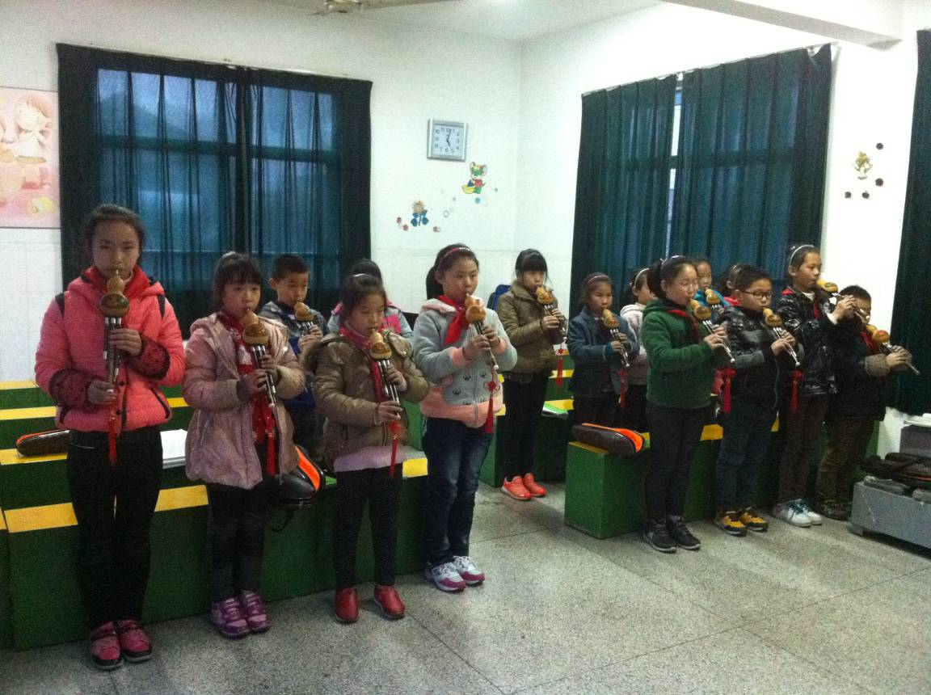

11月27日 四五年级
名单：
四（1）袁润琦 杨茹月 王裕清 丁莉 孙依蕾
四（2）刘星 邓天译 施梦芝 蔡岚岚 许志鸿 吴坤森 郑艺婷
四（3）韩斌 朱凌徽 吴东琰 赖明影
四（4）范晨雨
五（1）孙依娜 冯鑫睿
五（2）朱琳劼 强静
五（3）张雪婷 王佳艺
五（4）金絮琴 包铖澄
六（4）蒋褚艳 谢紫杉
过程：
1、点名
2、活指练习
3、分句指导《月光下的凤尾竹》（片段），重点讲解节奏。
4、个别指导《花满楼》，进步很大。
5、个别指导《竹林深处》
6、作业
四年级复习《月光下的凤尾竹》（片段）
五六年级复习《花满楼》《竹林深处》
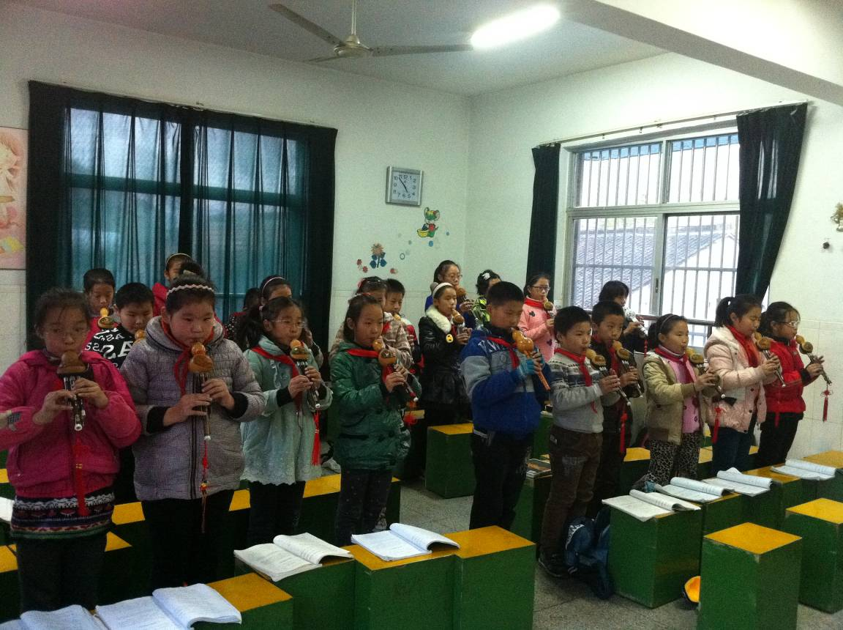
12月3日 三年级
名单：
三（1）李苏微 王柯依 张峰耀 郭宇洁
三（2）李梦琪 毛弈清 郭萌萌 牛怡萱
三（3）谷典 张星雅 陆晨余 吴思涵 高子涵
三（4）顾庆雪 李岩
过程：
1、点名
2、跟伴奏齐奏《摇啊摇》(低音版本)
3、个别吹奏《摇啊摇》（低音版本），跟伴奏录音
4、个别吹奏《玛丽有只小羊羔》
5、个别吹奏《牧童谣》《粉刷匠》，跟伴奏录音
6、布置作业
（1）4位学生继续复习《玛丽有只小羊羔》
（2）大部分学生吹奏《玛丽有只小羊羔》（低音版本）
（3）3位学生吹奏《吹起芦笙跳起舞》
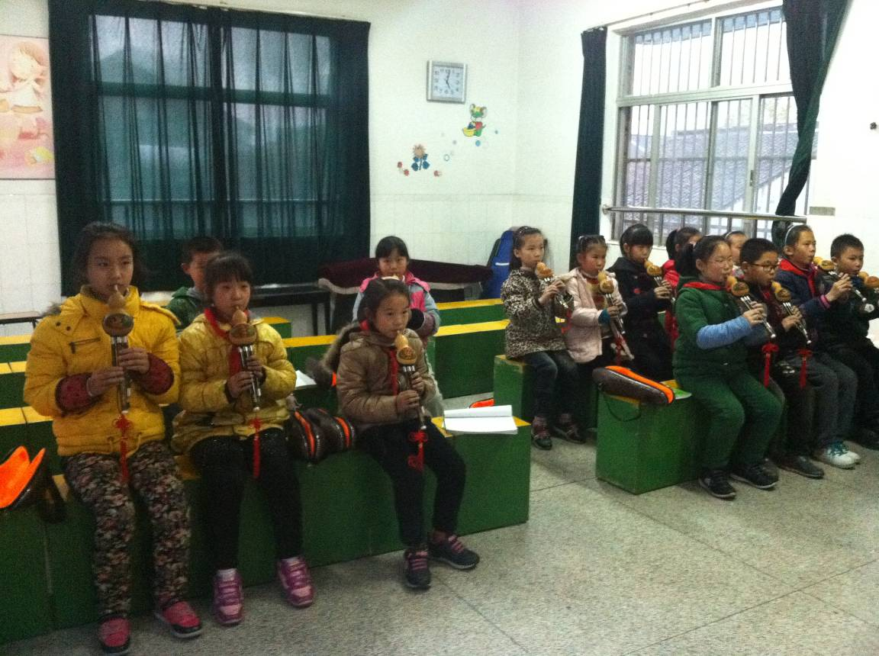
12月4日 四五年级
名单：
四（1）袁润琦 杨茹月 王裕清 丁莉 孙依蕾
四（2）刘星 邓天译 施梦芝 蔡岚岚 许志鸿 吴坤森 郑艺婷
四（3）韩斌 朱凌徽 吴东琰 赖明影
四（4）范晨雨
五（1）孙依娜 冯鑫睿
五（2）朱琳劼 强静
五（3）张雪婷 王佳艺
五（4）金絮琴 包铖澄
六（4）蒋褚艳 谢紫杉
过程：
1、点名
2、活指练习
3、四年级 分句演奏《月光下的凤尾竹》，难点指导
4、五年级个别吹奏《花满楼》《竹林深处》《梓花儿》
5、布置作业
（1）四年级复习《月光下的凤尾竹》
（2）五六年级按自己情况吹奏
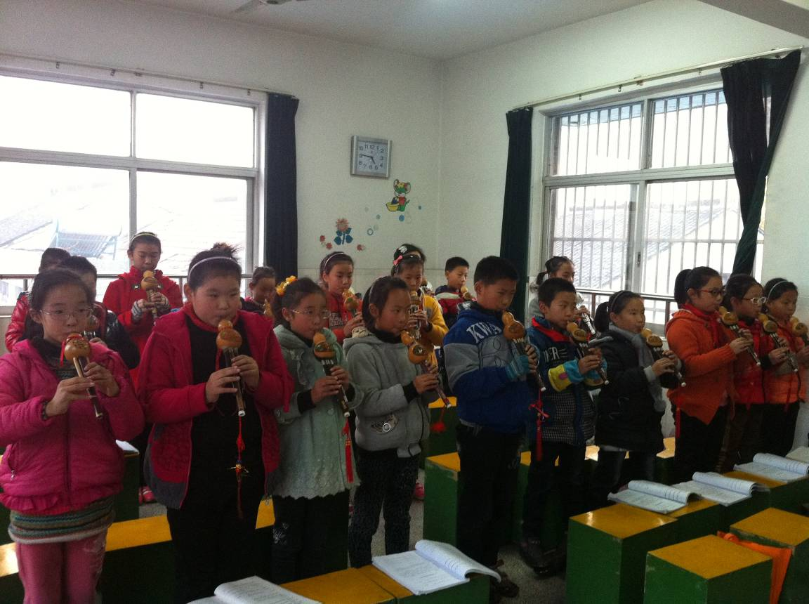
12月10日 三年级
名单：
三（1）李苏微 王柯依 张峰耀 郭宇洁
三（2）李梦琪 毛弈清 郭萌萌 牛怡萱
三（3）谷典 张星雅 陆晨余 吴思涵 高子涵
三（4）顾庆雪 李岩
过程：
1、点名
2、逐个演奏《玛丽有只小羊羔》(低音版本)
3、个别吹奏《牧童谣》
4、个别吹奏《粉刷匠》
5、3位学生吹奏《吹起芦笙跳起舞》
6、布置作业
（1）复习《牧童谣》《粉刷匠》
（2）复习《吹起芦笙跳起舞》

12月11日 四五年级
名单：
四（1）袁润琦 杨茹月 王裕清 丁莉 孙依蕾
四（2）刘星 邓天译 施梦芝 蔡岚岚 许志鸿 吴坤森 郑艺婷
四（3）韩斌 朱凌徽 吴东琰 赖明影
四（4）范晨雨
五（1）孙依娜 冯鑫睿
五（2）朱琳劼 强静
五（3）张雪婷 王佳艺
五（4）金絮琴 包铖澄
六（4）蒋褚艳 谢紫杉
过程：
1、点名
2、活指练习
3、四年级个别吹奏《月光下的凤尾竹》
4、五年级个别吹奏《花满楼》《竹林深处》《梓花儿》
5、布置作业
（1）四年级复习《月光下的凤尾竹》
（2）五六年级按自己情况吹奏

12月17日 三年级
名单：
三（1）李苏微 王柯依 张峰耀 郭宇洁
三（2）李梦琪 毛弈清 郭萌萌 牛怡萱
三（3）谷典 张星雅 陆晨余 吴思涵 高子涵
三（4）顾庆雪 李岩
过程：
1、点名
2、逐个吹奏《牧童谣》
3、逐个吹奏《粉刷匠》
4、个别学生吹奏《吹起芦笙跳起舞》
5、讲解《草原小夜曲》要求唱谱并吹奏第一句
6、布置作业
（1）复习《牧童谣》《粉刷匠》
（2）复习《吹起芦笙跳起舞》
（3）唱并吹奏《草原小夜曲》第一句
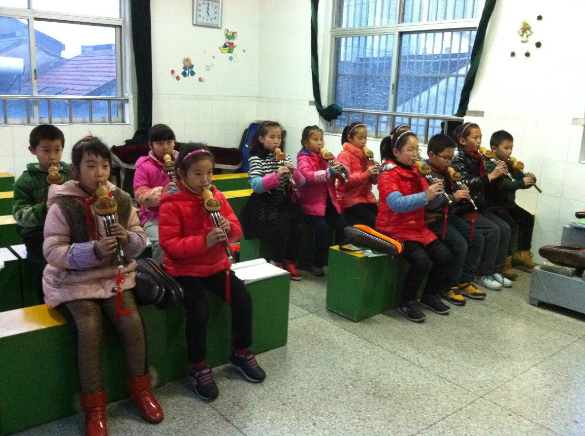
12月18日 四五年级
名单：
四（1）袁润琦 杨茹月 王裕清 丁莉 孙依蕾
四（2）刘星 邓天译 施梦芝 蔡岚岚 许志鸿 吴坤森 郑艺婷
四（3）韩斌 朱凌徽 吴东琰 赖明影
四（4）范晨雨
五（1）孙依娜 冯鑫睿
五（2）朱琳劼 强静
五（3）张雪婷 王佳艺
五（4）金絮琴 包铖澄
六（4）蒋褚艳 谢紫杉
过程：
1、点名
2、活指练习
3、四年级逐个吹奏《月光下的凤尾竹》
4、讲解叠音《竹林深处》（片段）
5、五年级个别吹奏《花满楼》《竹林深处》《梓花儿》
6、布置作业
（1）四年级复习《月光下的凤尾竹》
（2）四年级练习叠音《竹林深处》（片段）
（3）五六年级按自己情况吹奏
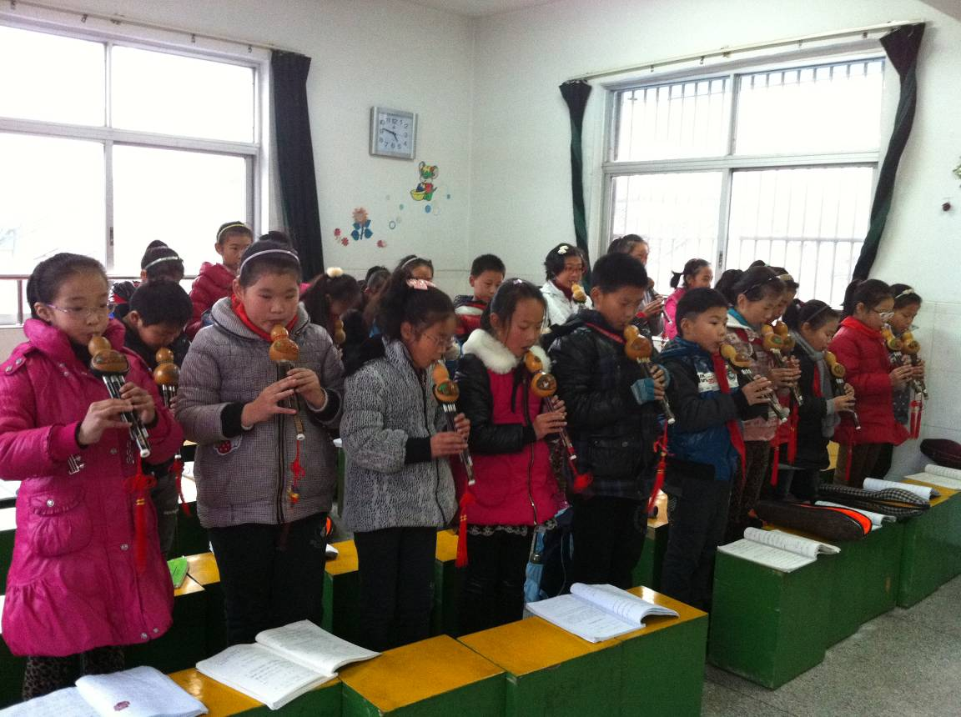
12月24日 三年级
名单：
三（1）李苏微 王柯依 张峰耀 郭宇洁
三（2）李梦琪 毛弈清 郭萌萌 牛怡萱
三（3）谷典 张星雅 陆晨余 吴思涵 高子涵
三（4）顾庆雪 李岩
过程：
1、点名
2、逐个吹奏《牧童谣》
3、逐个吹奏《粉刷匠》
4、逐个打拍唱《草原小夜曲》第一句
5、个别学生吹奏《草原小夜曲》第一句
6、讲解《草原小夜曲》第二句
7、布置作业
（1）复习《牧童谣》《粉刷匠》
（2）复习《吹起芦笙跳起舞》
（3）唱并吹奏《草原小夜曲》第一、二句

12月25日 四五年级
名单：
四（1）袁润琦 杨茹月 王裕清 丁莉 孙依蕾
四（2）刘星 邓天译 施梦芝 蔡岚岚 许志鸿 吴坤森 郑艺婷
四（3）韩斌 朱凌徽 吴东琰 赖明影
四（4）范晨雨
五（1）孙依娜 冯鑫睿
五（2）朱琳劼 强静
五（3）张雪婷 王佳艺
五（4）金絮琴 包铖澄
六（4）蒋褚艳 谢紫杉
过程：
1、点名
2、活指练习
3、四年级逐个吹奏《月光下的凤尾竹》
4、四年级个别吹奏《竹林深处》（片段）
5、五年级个别吹奏《花满楼》《竹林深处》《梓花儿》
6、布置作业
（1）四年级复习叠音《竹林深处》（片段）
（2）五六年级按自己情况吹奏
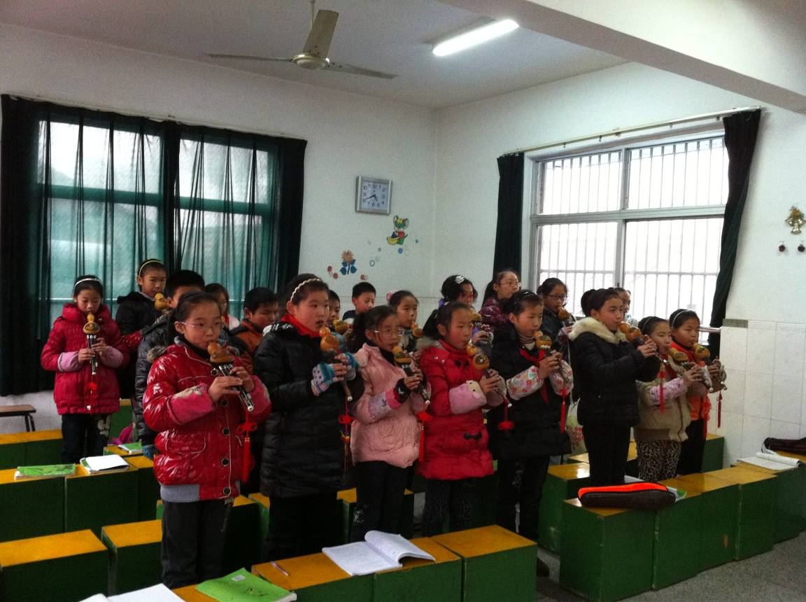
1月7日 三年级
名单：
三（1）李苏微 王柯依 张峰耀 郭宇洁
三（2）李梦琪 毛弈清 郭萌萌 牛怡萱
三（3）谷典 张星雅 陆晨余 吴思涵 高子涵
三（4）顾庆雪 李岩
过程：
1、点名
2、逐个打拍唱《草原小夜曲》第一、二句
3、个别学生吹奏《草原小夜曲》第一、二句
6、讲解《草原小夜曲》第三句
7、布置作业
寒假完整吹奏《草原小夜曲》

1月8日 四五年级
名单：
四（1）袁润琦 杨茹月 王裕清 丁莉 孙依蕾
四（2）刘星 邓天译 施梦芝 蔡岚岚 许志鸿 吴坤森 郑艺婷
四（3）韩斌 朱凌徽 吴东琰 赖明影
四（4）范晨雨
五（1）孙依娜 冯鑫睿
五（2）朱琳劼 强静
五（3）张雪婷 王佳艺
五（4）金絮琴 包铖澄
六（4）蒋褚艳 谢紫杉
过程：
1、点名
2、活指练习
3、四年级逐个吹奏《月光下的凤尾竹》
4、四年级个别吹奏《竹林深处》（片段）
5、五年级个别吹奏《花满楼》《竹林深处》《梓花儿》
6、布置作业
（1）四年级寒假复习《竹林深处》（片段）及《月光下的凤尾竹》（片段）
（2）五六年级按自己情况吹奏

